**Study Notes: Algorithms for Spherical Harmonic Lighting — Wigner Matrix for SH Rotation**

笔记作者:练孙鸿

**0 Abstract**

[1]这篇水文发表在GRAPHITE2007上，讲的SH的迭代求值和旋转算法。这里笔者只关注这篇水文里面用**Wigner-d Matrix**做SH Rotation的部分。

**1 Introduction**

球谐函数在CG里面应用广泛。如PRT(Precomputed Radiance Transfer)，形状识别等。PRT大致流程：(1)预处理阶段需要把光照环境和传输函数/BRDF都投影成SH系数序列。一般情况下传输函数的一组SH coefficients都是存在每个顶点上的。(2)在运行时，若是场景进行了旋转，则SH vector也要在SH domain里面进行旋转，一般是每一帧都用Wigner D Matrices对光照的球谐系数进行旋转。(3)然后对于每一帧里面的每一个顶点，我们都要把transfer function的SH vector和lighting的SH vector做点积着色。

Sloan在2002的《PRT》[7]讲的太简单，Green 2003的《Gritty Detail》[6]虽然给大家科普了很多，但是作为教程来说，伪代码效率其实不那么好的。其实PRT里面比较难又容易卡住的点就是SH Rotation（which《Gritty Detail》[6]在这一节上又没讲什么details，坑的一批）。

本文把Wigner D matrix的构造细节讲了下。Wigner Matrices最初是在量子力学里面的内容，可以追溯到20世纪上叶和中叶（[2, Edmonds 1957]）。不过物理学家们用的SH都是复球谐，方便是方便了但是不适合在引入计算机领域做数值计算。反正这一系列玩意引入计算机图形学还是花了不少时间的。反正这篇文章还是会详细介绍SH求值（笔者：这个略了，看《Gritty Detail》[6]及其笔记吧）和基于Wigner Matrix的SH Rotation。

**2 Rotations: Wigner Matrices**

（笔者：这里有一段节是球谐的一些基本定义、求值、迭代算法求值，略去，具体还是看《gritty detail》去吧。）

**2.1 Introduction to Wigner Matrices**

PRT方法里面有个非常牛逼的特性就是场景可以相对于光照进行旋转，来实现有一定限制的realtime GI，也就是用非常有限的计算实现动态变化的灯光下产生的软阴影、AO等GI效果。但是为了实现transfer function SH vector的旋转我们需要计算相对于所选球谐基的***Wigner Matrices***。Wigner Matrices对应着奇数维(odd-dimensional)不可约(irreducible)表示的旋转群（笔者注：这tm在讲什么？）。如果，且是一个在球面上平方可积的函数，这个的”left regular representation”是action（笔者注：吓得不敢翻译了）。第个SH子空间的不变性可以推出存在矩阵的项使得：

（笔者注：旋转直接操作在某一band的球谐系数上，用来“旋转”球谐系数对应的函数的，那么既然每一个band内的系数旋转是一个线性操作，那么**新的旋转后的系数应该可以写成同band系数的线性组合**才对）

对于给定的band index ，这些项构成了的正交矩阵。问题是要从构造。

假设我们的球面函数的球谐系数序列是，经过旋转的球面函数的球谐系数序列是，那么Wigner Matrix的项可以把这两者联系起来：

我们现在目标很明确了，每帧我们都要对光照或者传输函数的SH coefficients进行旋转，这个旋转只需要用构造出来的Wigner Matrix 左乘一下原SH系数向量进行操作就得到旋转后的球谐系数了。接下来探讨下怎么构造Wigner Matrix。

Wigner Matrix的项可以用多种方法计算出来。但是它依赖于所选取的球谐基及相关惯例(convention)，而且还有一些因素容易造成人们的混乱：(1)必须选择一种参数化的形式，例如旋转矩阵，四元数，各种顺规的欧拉角等；(2)用于递归求解的上下标的选择。这些一定要清晰地规定好。

**2.2Recurrence for Wigner Matrices**

计算的数学复杂度是很吓人的。Ivanic 和Ruedenberg [3]给出了实球谐基的Wigner matrix项的递归构造方法，Choi [4]给出了复球谐基的不一样的递归构造方法。Sloan 2002的《PRT》只讲了个大概，没办法实现，Green 2003的《Gritty Detail》[6]只显式构造前三阶的Wigner Matrix，没办法推广。所所以接下来本文会提供一个细致的Wigner Matrix构造解决方案。**输入的是一个旋转矩阵**。

* **Step 1**:从输入的旋转矩阵里面提取出ZYZ顺规的欧拉角，也就是按分解。于是Wigner Matrices 就可以按下面的方式构造：

（笔者注：其实这个绕Y旋转是可以分解成的，但是虽然绕X旋转正负90度看起来比较trivial，但是绕x旋转正负90度的n阶wigner matrix还没找到相关参考资料....《Gritty Detail》也是只是显式地给了前三阶）

* **Step 2-1**:笔者加上的，构造实球谐基的绕Z轴旋转的Wigner Matrix。因为原文[1]没给。球谐绕Z旋转的Wigner Matrix简单一点，就在对角线和反对角线上有比较trivial的元素：

（笔者注:上面矩阵元素的正负号已经跟Krivanek[8]附录B里面的说法对照过一下…）据《Gritty Detail》[6]所说的，正如你所料，N阶的Z-Rotation Wigner Matrix就会用到。

根据Krivanek[8]文中附录B里面的说法，其实我们可以不构造Wigner Matrix而直接做绕Z的旋转：

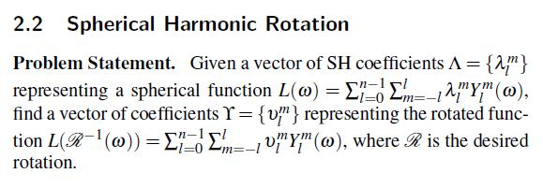

图：符号的记法

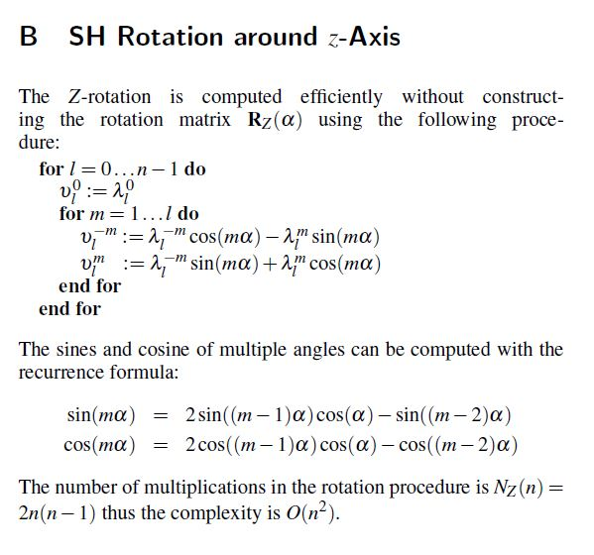

图：SH Rotation Matrix around Z Axis

* **Step 2-2**:构造实球谐基的绕Y轴旋转的Wigner Matrix。这可以说是用Wigner Matrix进行球谐旋转中最困难的一步了。我们记为绕Y轴旋转角度的实球谐基下的Wigner Matrix的元素。基于[5]中给出的复球谐递归的构造，我们推导出了实球谐基的递归构造：

**BASE(递推式前两项)**:

(*注(2018.10.26)：此处的符号不太确定，只在[1]找到这个递推式的开头，Ruedenberg和Ivanic的论文没权限下载….行列、mn正负性规定可能不一致)

**EDGES(边缘):** 对于

且对于

**INTERIOR(内部):** 对于且

（笔者注：有个很严重的问题，**上面l-2的项不会越界吗？？！！！**总感觉就是想找篇水一点的文结果被坑了(2018.10.29)）

（笔者注2：(2018.11.11)有第二个个很严重的问题，**这个迭代公式居然在高阶的时候会出现某些行/列向量长度不唯一，也就是不是标准正交的，然后再高阶的时候会出现非常严重的信号扭曲（某些系数的能量被大幅放大**））

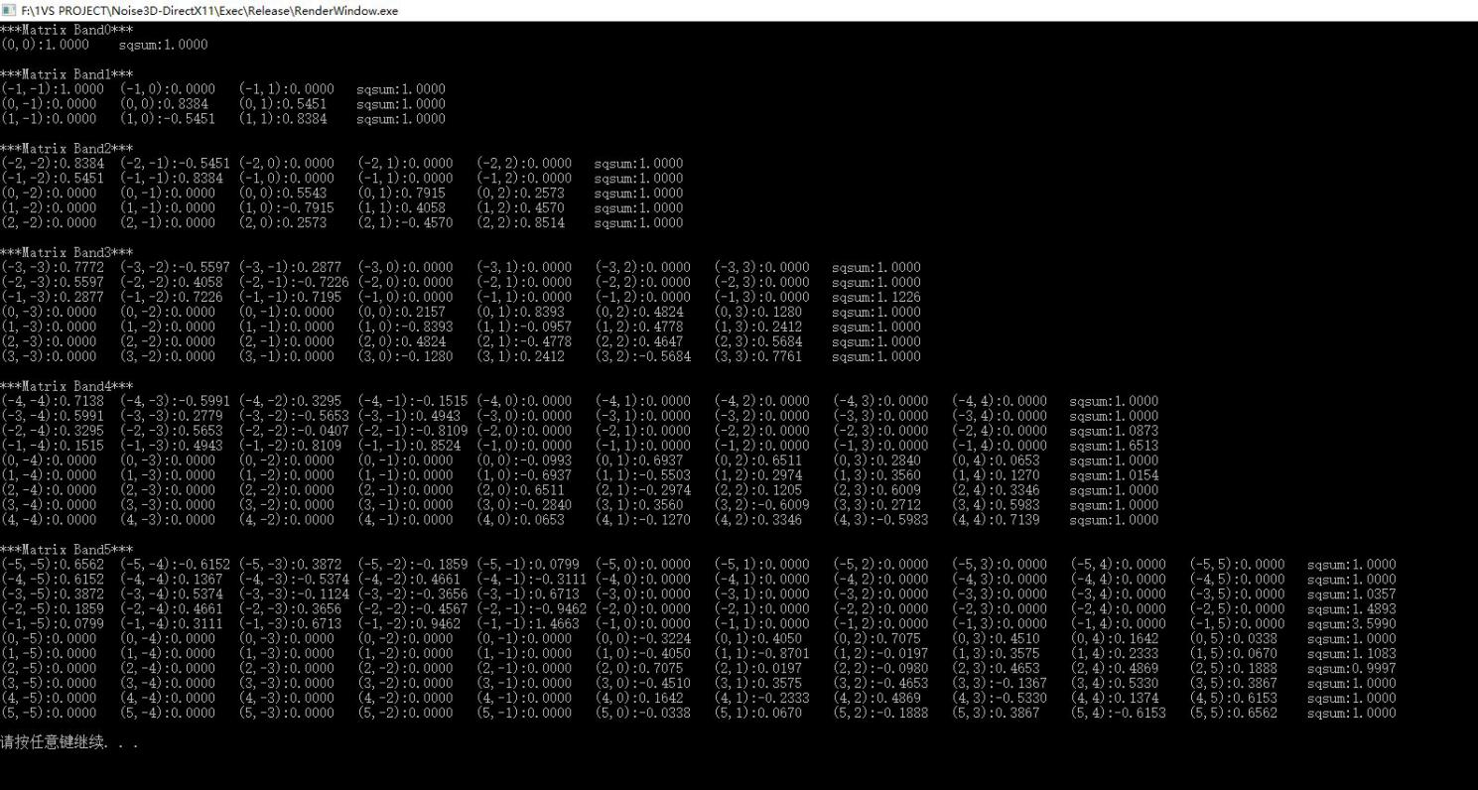

（后来绝望到瞎几把试的时候，把递推式右边的改成了之后生成的Wigner Matrix就变得正交了，这Lisle 2007的究竟是什么迷之水文啊？如果不是被Sparse Zonal Harmonics 2012那篇引用了然后看着又挺简单也不会入坑....改完之后的结果：

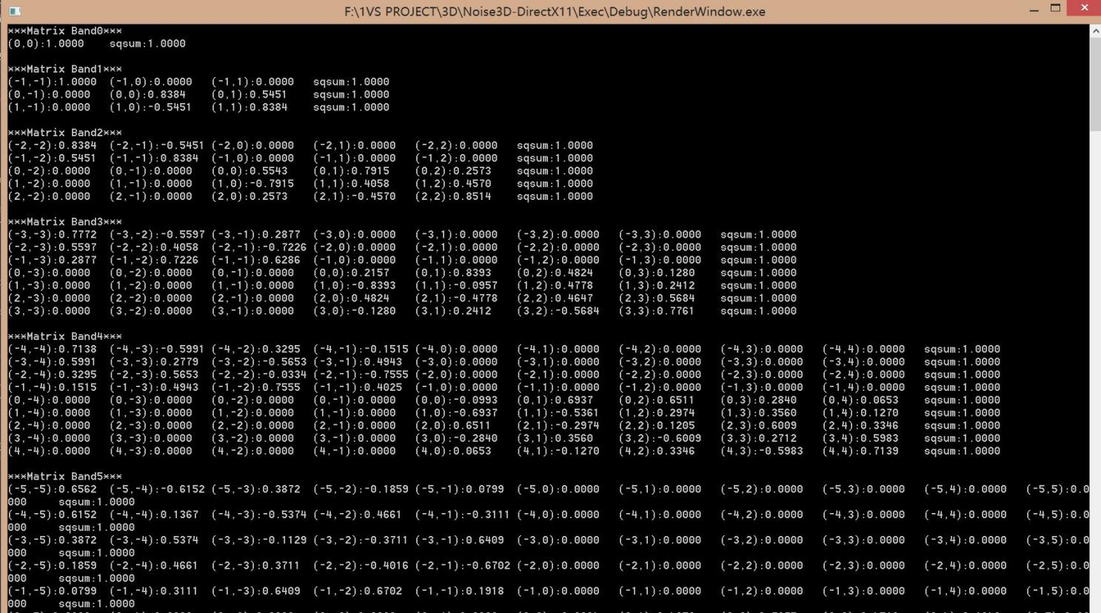

自己终于瞎几把试出来改正了原文错误（或许是typo，但是也太坑了吧），最后Wigner Matrix也标准正交了，终于不会随意放大原SH vector的能量了。

太难受了，Ivanic和Ruedenberg那篇在物理化学的期刊上，不好下啊。然后下午的时候叫华工的兄弟们帮忙下载了，果然你工买了….）。(2018.10.30)不过发现**Ivanic 1996那篇用的是不同的迭代方法**，而不是Lisle用的三项递推。于是再重新看这篇水文，说是从Kostelec[9]这篇玩意给出的东西推的：

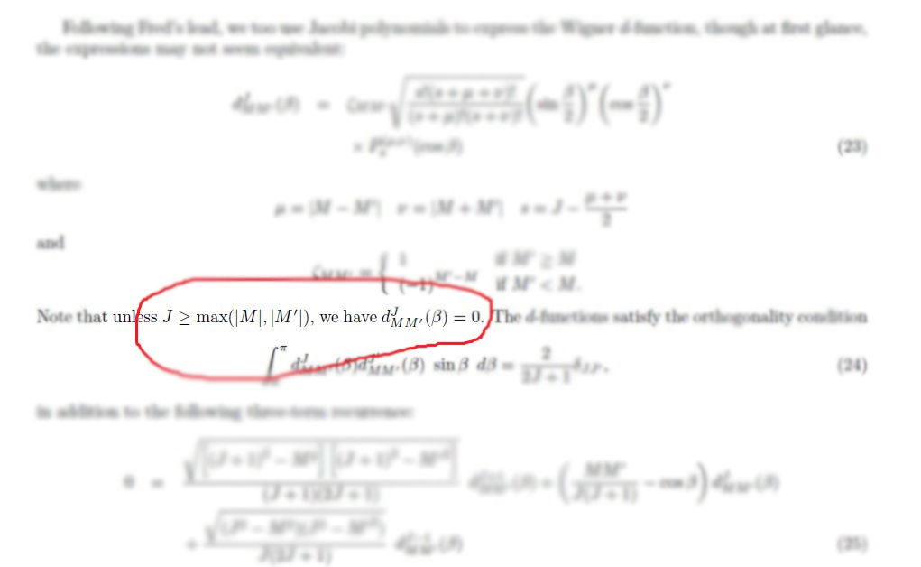

这篇发表在傅立叶分析年鉴上的东西里面有一句是说，的wigner matrix元素在行列标大于时等于0，**也就是矩阵行列标“越界”的地方就用0来补**，这个坑在Lisle[1]的水文里是没有特别提到的吧。

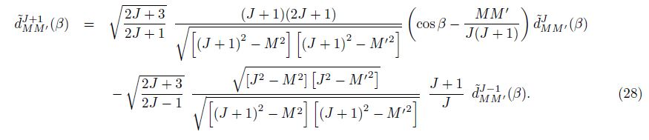

Kostelec[9]给出的这个三项递推式跟Lisle[1]差不多（**注意系数和，暂不清楚是拿来干什么的）**，只不过Lisle[1]是三项，Kostelec[9]是三项。

那么我们回到Lisle[1]的阅读里面。还要继续注意的是，在的时候，；的时候，。因为Wigner Matrix是一个对称阵，所以有部分计算可以通过下面的式子简化：

笔者注：在[10]找到这个说法：Wigner Matrix是正交矩阵，也就是。之前

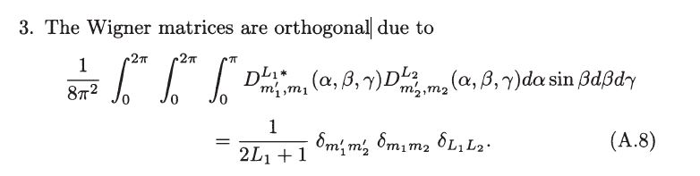

笔者注again：球谐旋转的第二阶矩阵其实好像是没有错的，跟普通旋转的不一样的。，所以“1”的位置才会跟绕的轴对不上= =。其次我们要理一下这个SH Y-Rotation的递推式的元素下标，因为Wigner Matrix最终还是要用来左乘SH vector的，所以下标有正负也好理解，第 band矩阵第行和第 band SH vector点乘得到旋转后的band 第个球谐系数。所以应该就是矩阵最中心，左上和和右下角元素的要对上，拿band 4 来举例（**对照了[1][6][8]搞出来的 (2018.10.26)）**：

所以band 2 Wigner Matrix递归构造的可视化大概长这样：

1.先基于上一band的Wigner Matrix构造当前band矩阵的左右边缘两列（红色与橙色元素）

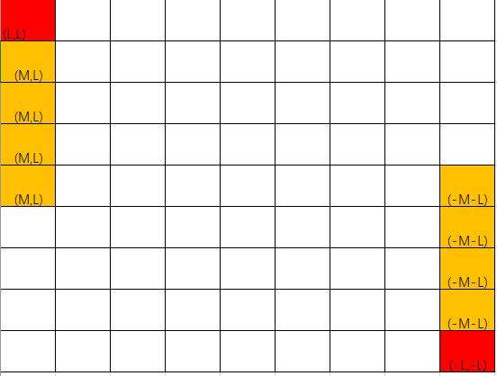

2.利用把上下边缘两行也填了（黄色元素）

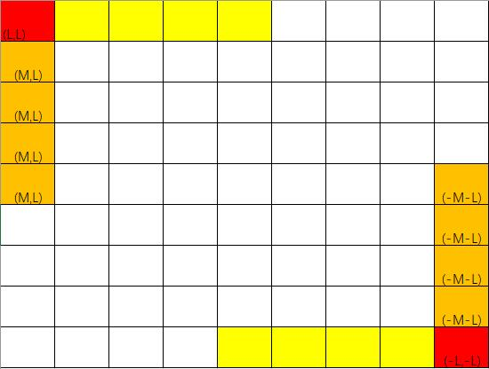

3.利用与大致沿着主对角填充内部（绿色元素）

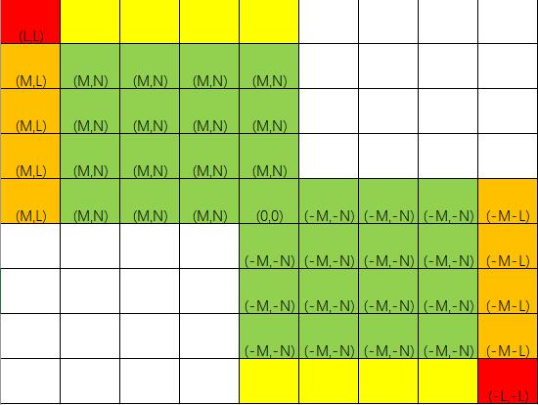

4.利用大致沿着反对角填充内部（蓝色元素）

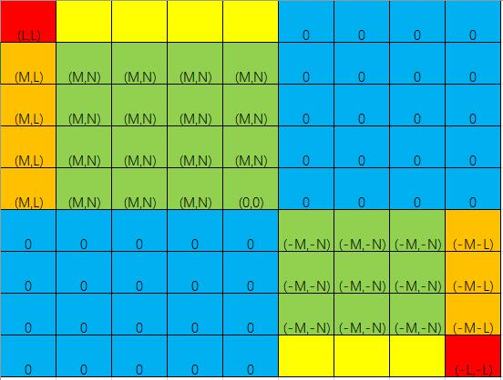

可参考一些开源项目：

<https://github.com/andrewwillmott/sh-lib> （硬核球谐旋转，强行把前9阶Wigner Matrix和SH coefficients相乘的操作直接展开写在代码里了…..）

<https://github.com/dwilliamson/SHRotation> （有点可视化的demo，实现了Ivanic和Choi的SH Rotation，which means我还得看这两篇？救命啊！为什么Lisle这篇居然有个小坑啊？

**引用**

[1] Lisle I G, Huang S L T. Algorithms for spherical harmonic lighting[C]// International Conference on Computer Graphics and Interactive Techniques in Australasia and Southeast Asia 2007, Perth, Western Australia, 1-4 December. DBLP, 2007:235-238.

[2] Edmonds A R, Mendlowitz H. Angular Momentum in Quantum Mechanics[M]. Princeton University Pre, 1957.

[3] And J I, Ruedenberg K. Rotation Matrices for Real Spherical Harmonics. Direct Determination by Recursion[J]. Journal of Physical Chemistry, 1996, 102(100):6342-6347.

[4] Choi C H, Ivanic J, Gordon M S, et al. Rapid and stable determination of rotation matrices between spherical harmonics by direct recursion[J]. J.chem.phys, 1999, 11(19):8825-8831.

[5] Kostelec P J, Rockmore D N. FFTs on the Rotation Group[J]. Journal of Fourier Analysis & Applications, 2008, 14(2):145-179.

[6] Green R. Spherical harmonic lighting: The gritty details[C]// Game Developers Conference. 2003.

[7] Sloan P P, Kautz J, Snyder J. Precomputed radiance transfer for real-time rendering in dynamic, low-frequency lighting environments[C]// Conference on Computer Graphics & Interactive Techniques. ACM, 2002:527-536.

[8] Jaroslav Krivánek, Konttinen J, Pattanaik S, et al. Fast approximation to spherical harmonic rotation[C]// Spring Conference on Computer Graphics. ACM, 2006:PAGE@9.

[9] Kostelec P J, Rockmore D N. FFTs on the Rotation Group[J]. Journal of Fourier Analysis & Applications, 2008, 14(2):145-179.

[10] <https://link.springer.com/content/pdf/bbm%3A978-1-4684-0208-7%2F1.pdf>